Very Good！ 天主教主教團聖童善會第一期【主日學老師訓練師】培訓課程
作業（一）─ 兒童故事分享

聖童善會第一期【主日學老師訓練師】培訓課程~作業（一）
姓名： 夏盈榛 學號：
故事名稱：國王的新衣
【作者】安徒生
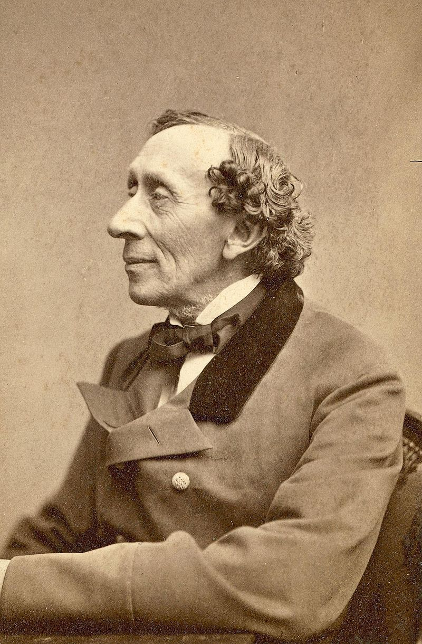
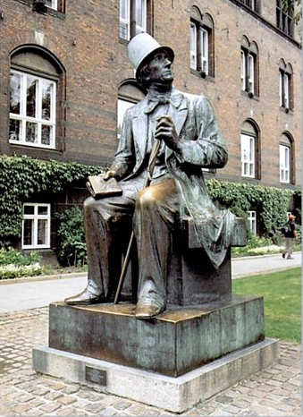
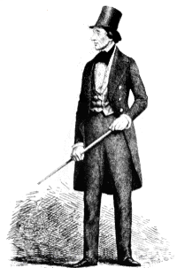

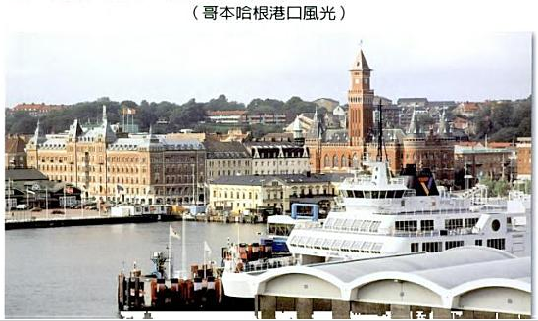
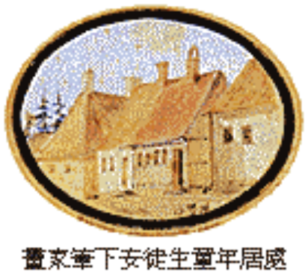
1805年4月2日，安徒生(Hans Christian Andersen；漢斯．克里斯蒂安．安徒生；1805-1875）誕生於丹麥芬尼島上的奧登塞小鎮(Odense，現為丹麥第三大城)，是十九世紀的世界童話大師。
安徒生誕生在一個貧窮的補鞋匠家中，父親迫於生活在拿破崙軍隊中當傭兵，退伍不久後，即在安徒生11歲時過世，使安徒生的生活更為困頓，唯有依靠母親在河邊整天為人洗衣服勉強維生，祖母則淪落街頭行乞，安徒生則到織布廠、菸草廠等遊走當小工，童年歲月就在飽嘗貧窮生活的艱辛與淒涼中度過。
安徒生14歲時告別家鄉，獨自到哥本哈根尋求發展，在皇家戲劇院找到一份打雜工作，也讓他曾夢想著當個芭蕾舞者、歌劇演員，但都未能如願，然而在3年後，安徒生在幾位貴人幫助之下進入了教會學校唸書，開啟閱讀許許多多文學作品的機緣，大量閱讀名家如哥德、拜倫的作品，奠下日後寫作的基礎，安徒生也開始學習創作詩篇與劇本。
- 17歲發表作品《嘗試集》。
- 24歲出版長篇幻想遊記《阿馬格島漫遊記》，第一版銷售一空，原本在飢餓中掙扎的安徒生從此脫離貧窮的陰影。
- 1829年(24歲)，另一部創作喜劇《在尼古拉耶夫塔上的愛情》正式在皇家歌劇院上演。
- 開演的那一天，這位年輕的劇作家靜靜地坐在大劇院的一個角落裡，望著那些他所創作的人物形象活生生地出現在觀眾的面前，聽著觀眾的喝采，他的眼中不禁流出一行行的熱淚，回想起十年前，他幾次想在這個劇院裡找到一個小小角色，都遭到了奚落和否定。從那時起到現在舞台上的演出為止，這是一段多麼艱苦和漫長的過程，他終於得到了公眾的認可。
- 1835年(30歲)，安徒生發表長篇小說《即興詩人》後，毅然決定開始寫童話，要做一個童話作家，並從此成為具有特殊風格的童話作家。
- 安徒生是從寫成年人的文學作品開始的，不過他對丹麥文學、也是對世界文學的最大貢獻卻是童話。1835年(30歲)，安徒生在創作了詩歌、小說、劇本，並受到社會承認之後，他認真地思考一個問題：誰最需要他寫作呢？他感到最需要他寫作的人莫過於丹麥的孩子，特別是窮苦的孩子。他們是多麼寂寞，不但沒有上學機會，沒有玩具，甚至還沒有朋友，他自己就曾經是這樣一個孩子。為使這些孩子淒慘的生活有一點溫暖，同時通過這些東西來教育他們，使他們熱愛生活、熱愛美和真理，他要為他們寫些美麗的作品，富有現實意義的作品。他覺得最能表達他的這個思想的文學形式就是童話了，於是他開始寫童話，要做一個童話作家。安徒生並因此成了一個具有特殊風格的童話作家。
安徒生經歷了～艱苦的生活、學習、寫作和旅行，在他看來，這是一種有意義的準備和練習，為他的童話創作墊下了基礎，也使童話成了安徒生之後的主要創作活動，從30歲起直到1875年70歲因肝病逝世的前兩年為止，安徒生花費了近40載光陰，為孩子撰寫了24本、總計164則童話故事，文體包括了故事、散文、散文詩及兒童小說。
安徒生的童話故事，總是帶給人們無限的同情與強烈的生命力，《賣火柴的女孩》、《醜小鴉》、《小美人魚》、《碗豆上的公主》、《國王的新衣》…等等，都是安徒生的知名作品，安徒生美麗、感人、有趣的童話故事，已被翻譯成多種語言文字，為世界上各個角落的兒童所聽、所讀、所愛。丹麥人對於安徒生，如同英國人對於莎士比亞一般的尊崇，丹麥人無比驕傲的在國內將安徒生、與他童話故事裡的角色塑鑄成雕像，以紀念安徒生，這些雕像放置地點也成為了觀光景點。
【故事開始......】國王的新衣 (作者：安徒生/丹麥作家；1837年、32歲作品)
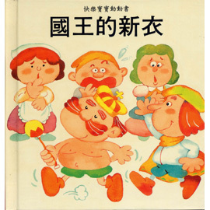
許多年以前有一位國王，他非常喜歡穿好看的新衣服。他為了要穿得漂亮，把所有的錢都花到衣服上去了，他一點也不關心他的軍隊，也不喜歡去看戲。除非是為了炫耀一下新衣服，他也不喜歡乘著馬車逛公園。他每天每個鍾頭要換一套新衣服。人們提到皇帝時總是說：“國王在會議室里。”但是人們一提到他時，總是說：“國王在更衣室里。”
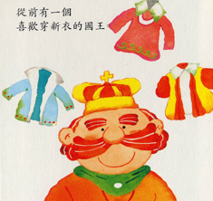
在他住的那個大城市里，生活很輕鬆，很愉快。每天有許多外國人到來。有一天來了兩個騙子。他們說他們是織工。他們說，他們能織出誰也想象不到的最美麗的布。這種布的色彩和圖案不僅是非常好看，而且用它縫出來的衣服還有一種奇異的作用，那就是凡是不稱職的人或者愚蠢的人，都看不見這衣服。
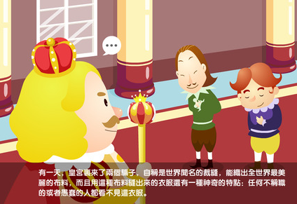

“那正是我最喜歡的衣服！”國王心裡想。“我穿了這樣的衣服，就可以看出我的王國裡哪些人不稱職；我就可以辨別出哪些人是聰明人，哪些人是傻子。是的，我要叫他們馬上織出這樣的布來！”他付了許多現款給這兩個騙子，叫他們馬上開始工作。
他們擺出兩架織機來，裝做是在工作的樣子，可是他們的織機上什麼東西也沒有。他們接二連三地請求皇帝發一些最好的生絲和金子給他們。他們把這些東西都裝進自己的腰包，卻假裝在那兩架空空的織機上忙碌地工作，一直忙到深夜。
“我很想知道他們織布究竟織得怎樣了，”國王想。不過，他立刻就想起了愚蠢的人或不稱職的人是看不見這布的。他心裡的確感到有些不大自在。他相信他自己是用不著害怕的。雖然如此，他還是覺得先派一個人去看看比較妥當。全城的人都聽說過這種布料有一種奇異的力量，所以大家都很想趁這機會來測驗一下，看看他們的鄰人究竟有多笨，有多傻。
“我要派誠實的老部長到織工那兒去看看，”國王想。“只有他能看出這布料是個什麼樣子，因為他這個人很有頭腦，而且誰也不像他那樣稱職。”
因此這位善良的老部長就到那兩個騙子的工作地點去。他們正在空空的織機上忙忙碌碌地工作著。
“這是怎麼一回事兒？”老部長想，把眼睛睜得有碗口那麼大。
“我什麼東西也沒有看見！”但是他不敢把這句話說出來。
那兩個騙子請求他走近一點，同時問他，布的花紋是不是很美麗，色彩是不是很漂亮。他們指著那兩架空空的織機。
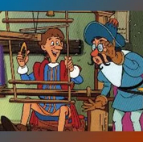
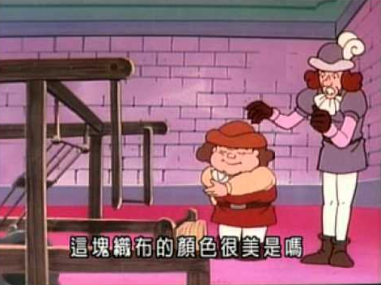
這位可憐的老大臣的眼睛越睜越大，可是他還是看不見什麼東西，因為的確沒有什麼東西可看。
“我的老天爺！”他想。“難道我是一個愚蠢的人嗎？我從來沒有懷疑過我自己。我決不能讓人知道這件事。難道我不稱職嗎？——不成；我決不能讓人知道我看不見布料。”
“哎，您一點意見也沒有嗎？”一個正在織布的織工說。
“啊，美極了！真是美妙極了！”老大臣說。他戴著眼鏡仔細地看。“多麼美的花紋！多麼美的色彩！是的，我將要呈報國王說我對于這布感到非常滿意。”
“嗯，我們聽到您的話真高興，”兩個織工一起說。他們把這些稀有的色彩和花紋描述了一番，還加上些名詞兒。這位老大臣注意地聽著，以便回到國王那裡去時，可以照樣背得出來。事實上他也就這樣辦了。
這兩個騙子又要了很多的錢，更多的絲和金子，他們說這是為了織布的需要。他們把這些東西全裝進腰包裡，連一根線也沒有放到織機上去。不過他們還是繼續在空空的機架上工作。
過了不久，國王派了另一位誠實的官員去看看，布是不是很快就可以織好。他的運氣並不比頭一位大臣的好：他看了又看，但是那兩架空空的織機上什麼也沒有，他什麼東西也看不出來。
“您看這段布美不美？”兩個騙子問。他們指著一些美麗的花紋，並且作了一些解釋。事實上什麼花紋也沒有。
“我並不愚蠢！”這位官員想。“這大概是因為我不配擔當現在這樣好的官職吧？這也真夠滑稽，但是我決不能讓人看出來！”因此他就把他完全沒有看見的布稱贊了一番，同時對他們說，他非常喜歡這些美麗的顏色和巧妙的花紋。“是的，那真是太美了，”他回去對國王說。
城裡所有的人都在談論這美麗的布料。
當這布還在織的時候，國王就很想親自去看一次。他選了一群特別圈定的隨員——其中包括已經去看過的那兩位誠實的大臣。這樣，他就到那兩個狡猾的騙子住的地方去。這兩個家伙正以全副精神織布，但是一根線的影子也看不見。“您看這不漂亮嗎？”那兩位誠實的官員說。“陛下請看，多麼美麗的花紋！多麼美麗的色彩！”他們指著那架空空的織機，因為他們以為別人一定會看得見布料的。
“這是怎麼一回事兒呢？”皇帝心裡想。“我什麼也沒有看見！這真是荒唐！難道我是一個愚蠢的人嗎？難道我不配做國王嗎？這真是我從來沒有碰見過的一件最可怕的事情。”
“啊，它真是美極了！”國王說。“我表示十二分地滿意！”
于是他點頭表示滿意。他裝做很仔細地看著織機的樣子，因為他不願意說出他什麼也沒有看見。跟他來的全體隨員也仔細地看了又看，可是他們也沒有看出更多的東西。不過，他們也照著國王的話說：“啊，真是美極了！”他們建議國王用這種新奇的、美麗的布料做成衣服，穿上這衣服親自去參加快要舉行的遊行大典。“真美麗！真精致！真是好極了！”每人都隨聲附和著。每人都有說不出的快樂。國王賜給騙子每人一個爵士的頭銜和一枚可以掛在紐扣洞上的勳章；並且還封他們為“禦聘織師”。
第二天早晨遊行大典就要舉行了。在頭天晚上，這兩個騙子整夜不睡，點起16支蠟燭。你可以看到他們是在趕夜工，要完成國王的新衣。他們裝做把布料從織機上取下來。他們用兩把大剪刀在空中裁了一陣子，同時又用沒有穿線的針縫了一通。最後，他們齊聲說：“請看！新衣服縫好了！”
國王帶著他的一群最高貴的騎士們親自到來了。這兩個騙子每人舉起一只手，好像他們拿著一件什麼東西似的。他們說：“請看吧，這是褲子，這是袍子！這是外衣！”等等。“這衣服輕柔得像蜘蛛網一樣：穿著它的人會覺得好像身上沒有什麼東西似的——這也正是這衣服的妙處。”
“一點也不錯，”所有的騎士們都說。可是他們什麼也沒有看見，因為實際上什麼東西也沒有。
“現在請國王脫下衣服，”兩個騙子說，“我們要在這個大鏡子面前為陛下換上新衣。

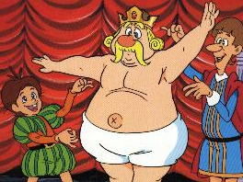

這兩個騙子裝做把他們剛才縫好的新衣服一件一件地交給國王。他們在他的腰圍那兒弄了一陣子，好像是系上一件什麼東西似的：這就是後裾（注：後裾（Slaebet）就是拖在禮服後面的很長的一塊布；它是封建時代歐洲貴族的一種裝束。）。國王在鏡子面前轉了轉身子，扭了扭腰肢。”上帝，這衣服多麼合身啊！式樣裁得多麼好看啊！“大家都說。”多麼美的花紋！多麼美的色彩！這真是一套貴重的衣服！“”大家已經在外面把華蓋准備好了，只等陛下一出去，就可撐起來去遊行！“典禮官說。”對，我已經穿好了，“國王說，”這衣服合我的身麼？“於是他又在鏡子面前把身子轉動了一下，因為他要叫大家看出他在認真地欣賞他美麗的服裝。那些將要托著後裾的內臣們，都把手在地上東摸西摸，好像他們真的在拾其後裾似的。他們開步走，手中托著空氣——他們不敢讓人瞧出他們實在什麼東西也沒有看見。
這麼著，國王就在那個富麗的華蓋下遊行起來了。站在街上和窗子裡的人都說：”乖乖，國王的新裝真是漂亮！他上衣下面的後裾是多麼美麗！衣服多麼合身！“誰也不願意讓人知道自己看不見什麼東西，因為這樣就會暴露自己不稱職，或是太愚蠢。國王所有的衣服從來沒有得到這樣普遍的稱贊。
”可是他什麼衣服也沒有穿呀！”一個小孩子最後叫出聲來。”上帝喲，你聽這個天真的聲音！”爸爸說。于是大家把這孩子講的話私自低聲地傳播開來。”他並沒有穿什麼衣服！有一個小孩子說他並沒有穿什麼衣服呀！”，“他實在是沒有穿什麼衣服呀！”最後所有的老百姓都說。
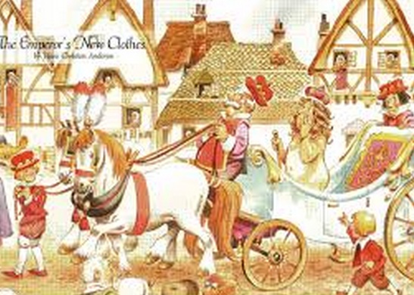

皇帝有點兒發抖，因為他似乎覺得老百姓所講的話是對的。不過他自己心裡卻這樣想：”我必須把這游行大典舉行完畢。”，因此他擺出一副更驕傲的神氣，他的內臣們跟在他後面走，手中托著一個並不存在的後裾。
【書評˙後論】
這篇故事寫于1837年，和同年寫的另一起童話《海的女兒》合成一本小集子出版。這時安徒生只有32歲，也就是他開始創作童話後的第三年（他30歲時才開始寫童話）。但從這篇童話中可以看出，安徒生對社會的觀察是多麼深刻。他在這里揭露了以皇帝為首的統治階級是何等虛榮、鋪張浪費，而且最重要的是，何等愚蠢。騙子們看出了他們的特點，就提出“凡是不稱職的人或者愚蠢的人，都看不見這衣服。”他們當然看不見，因為根本就沒有什麼衣服。但是他們心虛，都怕人們發現他們既不稱職，而又愚蠢，就異口同聲地稱贊那不存在的衣服是如何美麗，穿在身上是如何漂亮，還要舉行一個游行大典，赤身露體，招搖過市，讓百姓都來欣賞和誦贊。不幸這個可笑的騙局，一到老百姓面前就被揭穿了。國王下不了台，仍然要裝腔作勢，必須把這游行大典舉行完畢，而且因此他還要擺出一副更驕傲的神氣。這種弄虛作假但極愚蠢的統治者，大概在任何時代都會存在。因此這篇童話在任何時候也都具有現實意義。

圖文並茂，真是用心！

